Cartes de Voeux: Sorcière sur son Balai
Du canson orange, du canson noir ou encore mieux du carton de couleur. Tu découpes une forme de sorcière. Tu fais une forme orange et tu enfiles la sorcière dans la fente. Tu écris ton message pour qu'il soit caché quand la sorcière est à gauche et visible quand elle est à droite.

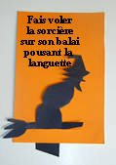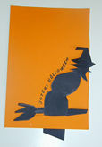

Cartes de Voeux: ChauveSouris
Le vampire surgit de la carte quand on l'ouvre. Là tu vois la carte posée à plat, ça fait nettement moins d'effet.
Là, les explications sont franchement un peu compliqués. Nous avons fait une page à part. Il faut que tu cliques sur la carte pour les voir.
Matériel : du carton genre bristol rouge et noir. Le canson, ça marchera mais un peu moins bien (c'est top souple).
